LA CHENILLE DU COMPORTEMENT 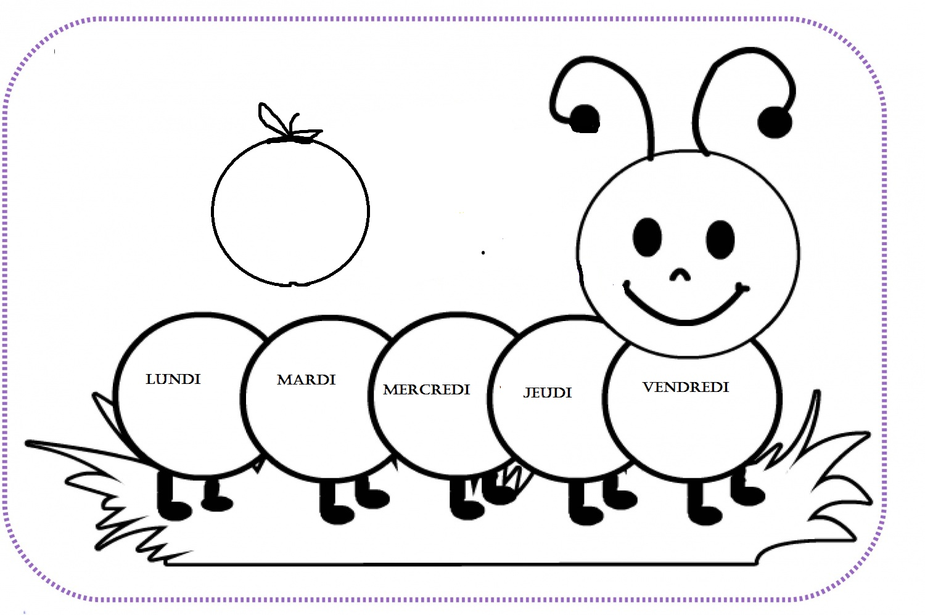

Quelques explications.
La chenille dispose de trois couleurs : vert / orange / rouge, elle est affichée sur le mur de la classe.
Tous les matins les élèves ont leur étiquette dans la partie verte. S'ils ne respectent pas les règles de vie, ils ont un avertissement, ils déplacent leur étiquette dans la partie orange ... si il y a encore une infraction c'est dans le rouge.
A la fin de la journée, chaque élève colorie le corps de la chenille de la bonne couleur, dans le cahier de liaison. Les parents signent à la fin de chaque semaine (dans la pomme). Au bout de 4 ronds rouges, les parents sont convoqués.
Quand un élève a une chenille entièrement verte, il a une perle à la fin de la semaine pour compléter sa chenille-bracelet. A la fin de la période et avant chaque vacances, il a droit de rapporter sa chenille-bracelet à la maison et d’en commencer une nouvelle.

Un élève qui ne s’est pas correctement tenu la semaine suivante se verra retirer une perle de son bracelet.

